МИНОБРНАУКИ РОССИИ
ВЛАДИВОСТОКСКИЙ ГОСУДАРСТВЕННЫЙ УНИВЕРСИТЕТ
ИНСТИТУТ ИНФОРМАЦИОННЫХ ТЕХНОЛОГИЙ И АНАЛИЗА ДАННЫХ
КАФЕДРА ИНФОРМАЦИОННЫХ ТЕХНОЛОГИЙ И СИСТЕМ

ОТЧЁТ
ПО УЧЕБНОЙ ОЗНАКОМИТЕЛЬНОЙ
ПРАКТИКЕ

Студент
Гр. БИС-22-1 _____________________________________________________ Н.В. Селиванов

Руководитель
канд. хим. наук, доцент ____________________________________________ Б. К. Васильев

Владивосток 2024
МИНОБРНАУКИ РОССИИ
ВЛАДИВОСТОКСКИЙ ГОСУДАРСТВЕННЫЙ УНИВЕРСИТЕТ
ИНСТИТУТ ИНФОРМАЦИОННЫХ ТЕХНОЛОГИЙ И АНАЛИЗА ДАННЫХ
КАФЕДРА ИНФОРМАЦИОННЫХ ТЕХНОЛОГИЙ И СИСТЕМ

ЗАДАНИЕ
на учебную ознакомительную практику

Студенту гр. БИС-22-1 Селиванову Никите Владимировичу
1 Тема работы: Установка и настройка CUDA, разработка приложений с использованием CUDA
2 Срок сдачи работы: 13.06.2024.
3 Содержание задания
3.1 Решение практических задач
Задача 1. Установка и настройка CUDA
Задача 2. Разработка программы-симулятора динамики жидкостей и газов в реальном времени

3.2 Оформление и защита отчета
Отчет по учебной исследовательской практике должен содержать: титульный лист; индивидуальное задание; содержание; цель и задачи; описание выполненных заданий (в соответствии с методическим руководством и требованиями преподавателя); выводы и предложения; список использованных источников; графический материал (схемы, графики, технологические карты).
Календарный план-график работ прилагается к отчету отдельным листом.
Требования к оформлению отчетов.
Отчёт предоставляется в печатном виде с выполнением требований нормоконтроля и состоит из следующих разделов:
Введение. Во введении обосновывается цель и задачи прохождения практики.
В разделе 1 выполняется краткий обзор литературы по теме индивидуального задания, подбирается необходимый математический инструментарий (аппарат), производится его анализ и разрабатывается алгоритм решения задачи.
В разделе 2 осуществляется обоснование выбора среды реализации разработанного алгоритма.
В разделе 3 описывается процесс кодирования в выбранной среде и языке программирования и основные элементы управления создаваемым приложением.
В разделе 4 описывается процесс тестированию и отладки программного кода.
Раздел 5 (рекомендуемый) должен содержать краткое иллюстрированное руководство пользователя.
Заключение. В заключении обобщается изложенный в отчёте материал, делаются выводы.
Объем отчёта составляет 34 страниц.
Отчёт по практике оформляется в соответствии с «Требованиями к оформлению текстовой части выпускных квалификационных работ, курсовых работ (проектов), рефератов, контрольных работ, отчётов по практикам, лабораторным работам (СК-СТО-ТР04-1.005-2020)». Для оформления графического материала блок-схем, алгоритмов использовать ГОСТ 19.701-90 который распространяется на условные обозначения (символы) в схемах алгоритмов, программ, данных и систем и устанавливает правила выполнения схем, применяемых для отображения различных видов задач обработки данных и средств их решения.

Руководитель
канд. хим. наук, доцент Б. К. Васильев

Задание получил: Н.В. Селиванов
МИНОБРНАУКИ РОССИИ
ВЛАДИВОСТОКСКИЙ ГОСУДАРСТВЕННЫЙ УНИВЕРСИТЕТ
ИНСТИТУТ ИНФОРМАЦИОННЫХ ТЕХНОЛОГИЙ И АНАЛИЗА ДАННЫХ
КАФЕДРА ИНФОРМАЦИОННЫХ ТЕХНОЛОГИЙ И СИСТЕМ



КАЛЕНДАРНЫЙ ПЛАН-ГРАФИК (ДНЕВНИК)
прохождения учебной ознакомительной практики студента ВВГУ
Студент Селиванов Никита Владимирович направляется для прохождения учебной ознакомительной практики «Учебная ознакомительной практика» в ВВГУ, кафедра ИТС, г. Владивосток.
С __10.06.2024__ по __13.07.2024__ г.

№ п/п | Содержание выполняемых работ по программе | Сроки выполнения |  | Заключение и оценка руководителя | Подпись руководителя
№ п/п | Содержание выполняемых работ по программе | Начало | Окончание | Заключение и оценка руководителя | Подпись руководителя
1 | Задание 1. Анализ поставленной задачи | 10.06.2024 | 17.06.2024
2 | Задание 2. Сбор и анализ информации | 18.06.2024 | 19.06.2024
3 | Задание 3. Разработка решения поставленных задач | 20.06.2024 | 10.07.2024
4 | Задание 4. Оформить отчет и документы практики в печатном и электронном виде и представить на защиту | 11.07.2024 | 13.07.2024
Согласовано:
Студент-практикант__________________________________________Селиванов Н.В...
подпись

Руководитель от кафедры _____________________________________ Васильев Б.К.
подпись
дата

Содержание
Введение 6
1 Симуляция динамики жидкостей и газов в реальном времени 7
2.Начало работы с CUDA 9
2.1 Что такое Nvidia CUDA 9
2.2 Установка и настройка CUDA 10
2.3 Инструментарий 11
3. Разработка приложения 13
3.1 Плотность 14
3.2 Скорость. 21
3.3 Интерфейс программы 25
4. Тестирование программного кода 27
4.1 Процесс тестирования 27
4.2 Результаты 28
Заключение 30
Список использованных источников 32

Введение
В рамках данной учебной практики была разработана программа по визуализации динамики жидкостей и газов в реальном времени, с использованием программно-аппаратной архитектуры параллельных вычислений CUDA Основной целью задания являлось создание интерактивного графического окна для симуляции динамики жидкостей и газов, с возможностью динамического изменения параметров через пользовательский интерфейс.
Первая задача заключалась в установке и настройке CUDA на операционной системе Linux Ubuntu 24, а также дополнительных инструментов для работы
Вторая задача состояла в разработке и тестировании приложения-симулятора движения жидкостей в реальном времени. Это приложение использует CUDA для выполнения сложных вычислений, связанных с моделированием физических процессов. В ходе работы был произведен подробный анализ и настройка каждого компонента, что позволило обеспечить стабильную и эффективную работу симулятора. В отчете также рассматриваются преимущества использования GPU для вычислений, тестирование и оптимизация программы, а также особенности взаимодействия различных компонентов системы.
Таким образом, данный отчет представляет собой комплексное руководство по разработке высокопроизводительных приложений с использованием CUDA, начиная с установки и настройки необходимых инструментов, заканчивая тестированием и оптимизацией конечного продукта.

1 Симуляция динамики жидкостей и газов в реальном времени
В программе использованы формулы физики жидкостных потоков, которые были разработаны с времён Эйлера, Навье и Стокса (с 1750-х до 1850-х годов). Эти разработки привели к так называемым уравнениям Навье-Стокса, точной математической модели большинства жидкостных потоков, происходящих в природе (рисунок 1.1)
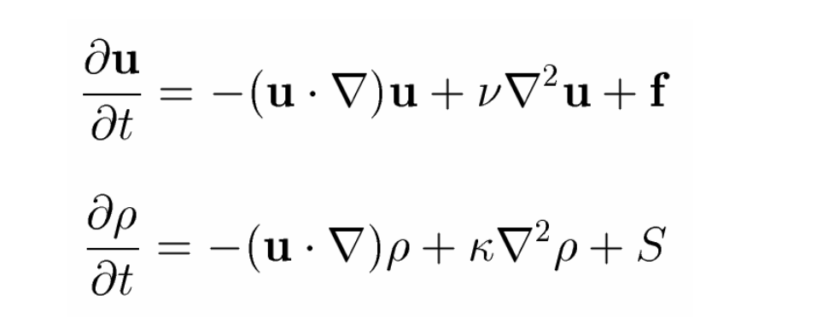
Рисунок 1 –Уравнения Навье-Стокса для скорости в компактной векторной нотации (вверху) и уравнение для плотности, перемещающейся через поле скоростей (внизу).
Математически состояние жидкости в данный момент времени моделируется как векторное поле скоростей: функция, которая назначает вектор скорости каждой точке в пространстве.
Если взять в пример воздух, заполняющий комнату, его скорость будет варьироваться из-за наличия источников тепла, потоков воздуха и т. д. Например, скорость воздуха возле радиатора в основном будет направлена вверх из-за поднимающегося тепла. Распределение скоростей в комнате также достаточно сложно, что очевидно, когда смотришь на поднимающийся дым от сигареты или движение пылинок в воздухе. Уравнения Навье-Стокса точно описывают эволюцию векторного поля скоростей с течением времени. Учитывая текущее состояние скорости и текущий набор сил, уравнения точно указывают, как изменится скорость за бесконечно малый временной шаг. Рисунок 1 (вверху) показывает эти уравнения в компактной векторной нотации. Грубо говоря, уравнение утверждает, что изменение скорости происходит из-за трёх членов справа от знака равенства.
Само по себе векторное поле скоростей не является визуально интересным, пока не начнёт перемещать объекты, такие как дым, пыль или листья. Движение этих объектов вычисляется путём преобразования скоростей, окружающих объект, в силы. Лёгкие объекты, такие как пыль, обычно просто переносятся векторным полем скоростей: они просто следуют за скоростью. В случае дыма, моделировать каждую частицу чрезвычайно непрактично. Следовательно, в этом случае частицы дыма заменяются плотностью дыма: непрерывной функцией, которая для каждой точки в пространстве указывает количество присутствующих частиц пыли. Плотность обычно принимает значения от нуля до одного: там, где нет дыма, плотность равна нулю, а в других местах указывает количество присутствующих частиц. Эволюция поля плотности через векторное поле скоростей жидкости также может быть описана точным математическим уравнением, которое показано внизу рисунка 1.

2.Начало работы с CUDA
Работа с CUDA на Linux позволяет значительно ускорить вычислительные задачи за счет параллельных вычислений на графических процессорах (GPU). Будет рассмотрен процесс установки и настройки CUDA на операционной системе Linux, а также расскажем о преимуществах использования вычислений на GPU по сравнению с CPU.

2.1 Что такое Nvidia CUDA
Архитектура CUDA позволяет разработчикам использовать вычислительные возможности видеокарт Nvidia для параллельных расчётов. Это очень сильно повышает производительность программ, которым нужно решать много однообразных задач. Одни из самых популярных способов применения CUDA – это майнинг криптовалюты, а также разработки в сфере искусственного интеллекта.
CUDA SDK позволяет программистам реализовывать на специальных упрощённых диалектах языков программирования Си, C++ и Фортран алгоритмы, выполнимые на графических и тензорных процессорах Nvidia^{[2]}. Архитектура CUDA даёт разработчику возможность по своему усмотрению организовывать доступ к набору инструкций графического или тензорного ускорителя и управлять его памятью. Функции, ускоренные при помощи CUDA, можно вызывать из различных языков, в том числе Python, MATLAB и т. п.
Первоначальная версия CUDA SDK была представлена 15 февраля 2007 года. В основе интерфейса программирования приложений CUDA лежит язык Си с некоторыми расширениями. Для успешной трансляции кода на этом языке в состав CUDA SDK входит собственный Си-компилятор командной строки nvcc компании Nvidia.
Компилятор nvcc создан на основе открытого компилятора Open64 и предназначен для трансляции host-кода (главного, управляющего кода) и device-кода (аппаратного кода) (файлов с расширением .cu) в объектные файлы, пригодные в процессе сборки конечной программы или библиотеки в любой среде программирования.
В архитектуре CUDA используется модель памяти грид, кластерное моделирование потоков и SIMD-инструкции. Применима не только для высокопроизводительных графических вычислений, но и для научных вычислений с использованием видеокарт nVidia. Учёные и исследователи используют CUDA в таких областях, как астрофизика, вычислительная биология и химия, моделирование динамики жидкостей электромагнитные взаимодействия, компьютерная томография, сейсмический анализ и др. В CUDA имеется возможность подключения к приложениям, использующим OpenGL и Direct3D. CUDA — кроссплатформенное программное обеспечение с поддержкой операционных систем Linux, Mac OS X и Windows.

2.2 Установка и настройка CUDA
Для начала работы с CUDA на Linux были проделаны несколько шагов:
1) Обновление системы:
sudo apt update
sudo apt upgrade
2) Установка драйверов NVIDIA. Для работы CUDA были установлены драйверы для видеокарты. В случае видеокарты RTX 3070, рекомендуется использовать драйвер версии 530.
sudo apt install nvidia-driver-530
3) Установка CUDA Toolkit. Необходимо скачать установочный файл с официального сайта NVIDIA CUDA Toolkit и выбрать версию для Ubuntu 24
После скачивания, были выполнены следующие команды:
sudo dpkg -i cuda-repo-<distro>_<version>_amd64.deb
sudo apt-key adv --fetch-keys http://developer.download.nvidia.com/compute/cuda/repos/<distro>/x86_64/7fa2af80.pub
sudo apt update
sudo apt install cuda
4) Настройка переменных окружения. CUDA был добавлен в путь выполнения команд и установлены переменные окружения для библиотеки CUDA.
echo 'export PATH=/usr/local/cuda/bin:$PATH' >> ~/.bashrc
echo 'export LD_LIBRARY_PATH=/usr/local/cuda/lib64:$LD_LIBRARY_PATH' >> ~/.bashrc
source ~/.bashrc
5) Установка дополнительных пакетов. Для корректной работы и сборки проектов на базе CUDA могут потребоваться следующие библиотеки:
sudo apt install libxrandr-dev libxinerama-dev libxcursor-dev libxi-dev cmake g++

2.3 Инструментарий
В процессе разработки симулятора движения жидкостей в реальном времени на базе CUDA были использованы несколько ключевых библиотек и инструментов. Ниже приведено описание каждой из них:
- NVIDIA CUDA Toolkit
Описание: CUDA (Compute Unified Device Architecture) Toolkit – программная платформа, разработанная NVIDIA для параллельных вычислений на графических процессорах (GPU). Включает компилятор, библиотеки, инструменты отладки и профилирования, а также примеры кода. Роль в проекте: Основной инструмент для разработки и оптимизации кода, который выполняется на GPU. Обеспечивает средства для написания высокопроизводительных параллельных программ.

2) NVIDIA Driver Metapackage (nvidia-driver-530)
Описание: Пакет драйверов от NVIDIA для графических процессоров. Версия 530 включает обновления и улучшения для поддержки последних моделей GPU и возможностей CUDA. Роль в проекте: Необходим для правильной работы GPU и выполнения CUDA-программ. Обеспечивает интерфейс между операционной системой и графическим процессором.

3) CMake
Описание: Кроссплатформенная система автоматизации сборки, которая управляет процессом компиляции программного обеспечения с использованием простых конфигурационных файлов. Роль в проекте: используется для генерации файлов сборки и упрощения процесса компиляции проекта. Обеспечивает удобную интеграцию различных библиотек и зависимостей.

4) g++
Описание: Компилятор для языка программирования C++, часть GNU Compiler Collection (GCC). Роль в проекте: Основной инструмент для компиляции C++ кода, который используется в проекте для реализации алгоритмов и логики симуляции.

5) libxrandr-dev
Описание: Разработческая библиотека для X Window System, обеспечивающая интерфейсы для изменения размеров и ориентации экранов. Роль в проекте: Обеспечивает управление разрешением экрана и ориентацией, что может быть полезно для настройки графического вывода симулятора.

6) libxinerama-dev
Описание: Разработческая библиотека, расширяющая возможности Xinerama – технологии, которая позволяет использовать несколько мониторов как один экран. Роль в проекте: Поддержка мультиэкранных конфигураций, что может быть полезно для отображения симуляции на нескольких дисплеях.

7) libxcursor-dev
Описание: Разработческая библиотека для управления курсорами в X Window System. Роль в проекте: Обеспечивает средства для изменения и управления курсором мыши в графическом интерфейсе симулятора.

8) libxi-dev
Описание: Разработческая библиотека для взаимодействия с устройствами ввода в X Window System, такими как клавиатуры, мыши и другие. Роль в проекте: Обеспечивает поддержку различных устройств ввода, что позволяет улучшить взаимодействие пользователя с симулятором.

9) NVIDIA CUDA Toolkit
Описание: Программный пакет, предоставляющий средства для разработки, отладки и выполнения приложений с использованием архитектуры CUDA. Роль в проекте: Обеспечивает основные инструменты и библиотеки для реализации параллельных вычислений на GPU, необходимые для высокой производительности симулятора.
Использование этих библиотек и инструментов позволило создать высокопроизводительное приложение для симуляции движения жидкостей в реальном времени, эффективно используя возможности параллельных вычислений на GPU. Сочетание CUDA с мощными инструментами разработки и поддержкой аппаратных драйверов обеспечило стабильную работу и высокую производительность симулятора.

3. Разработка приложения
Математические уравнения для жидкостей полезны при общем рассмотрении. Обычный подход заключается в том, чтобы разделить конечный объём пространства на идентичные ячейки и отсамплировать жидкость в центре каждой ячейки. В этой статье для ясности будет описывать жидкость, существующую в двух измерениях. Однако расширения всех изложенных здесь принципов на три измерения являются прямолинейными. Ничто в этой статье не ограничивается двумя измерениями. Следовательно, наша жидкость будет моделироваться на квадратной сетке (рисунок 2). Выделен дополнительный слой ячеек сетки вокруг области жидкости для упрощения обработки граничных условий. И скорость, и плотность предполагаются постоянными в каждой ячейке сетки, и отображается их значения в центре ячейки. На практике выделяется два массива как для плотности, так и для скорости размером, size=(N+2)*(N+2):
static u[size], v[size], u_prev[size], v_p rev[size];
static dens[size], dens_prev[size];
Используется одномерные массивы вместо двумерных для повышения эффективности. Элементы массива обращаются с помощью следующего макроса:
#define IX(i,j) ((i)+(N+2)*(j))
Например, ячейка (i,j) горизонтальной компоненты скорости даётся элементом u[IX(i,j)]. Предполагается, что физическая длина каждой стороны сетки равна единице, так что расстояние между узлами сетки задаётся как h=1/N.
Базовая структура программы выглядит следующим образом. Начиная с некоторого начального состояния скорости и плотности, а затем обновляя их значения в соответствии с событиями, происходящими в окружающей среде. В прототипе позволяется пользователю применять силы и добавлять источники плотности с помощью мыши. Силы приводят жидкость в движение, а источники вводят плотности в окружающую среду.
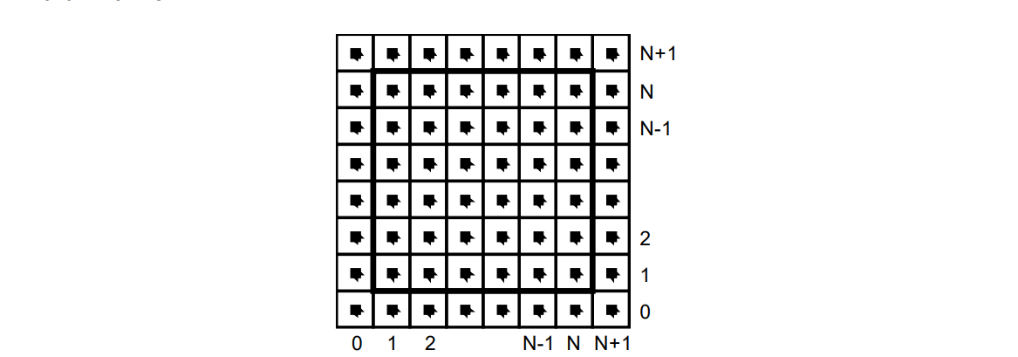
Рисунок 3.1 – Вычислительные сетки, рассматриваемые в этой статье. Как плотность, так и скорость определяются в центрах ячеек. Сетка содержит дополнительный слой ячеек для учёта граничных условий.

3.1 Плотность
Сначала описывается решение для поля плотности, движущегося через фиксированное векторное поле скоростей, которое не изменяется со временем. Рассмотрим снова уравнение плотности, показанное внизу рисунка 1.1. Это уравнение утверждает, что изменения плотности за один временной шаг происходят из-за трёх причин. Эти причины – три члена справа от знака равенства в уравнении. Первый член говорит, что плотность должна следовать векторному полю скоростей, второй утверждает, что плотность может диффундировать с определённой скоростью, а третий член указывает, что плотность увеличивается за счёт источников. Программа будет разрешать эти члены в обратном порядке, как они появляются в уравнении, как показано на рисунке 3.2. Начиная с начальной плотности, а затем повторно разрешаем эти три члена на каждом временном шаге.
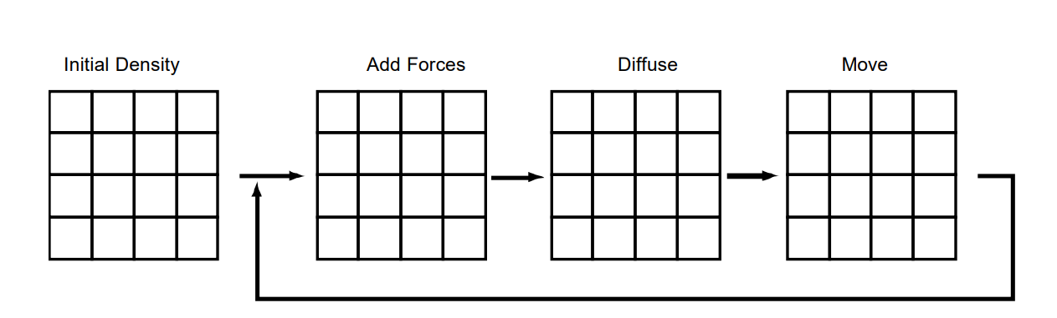
Рисунок 3.2 – Базовая структура решения плотности. На каждом временном шаге разрешаем три члена, появляющиеся справа от знака равенства в уравнении плотности (см. нижнюю часть рисунка 1.1).

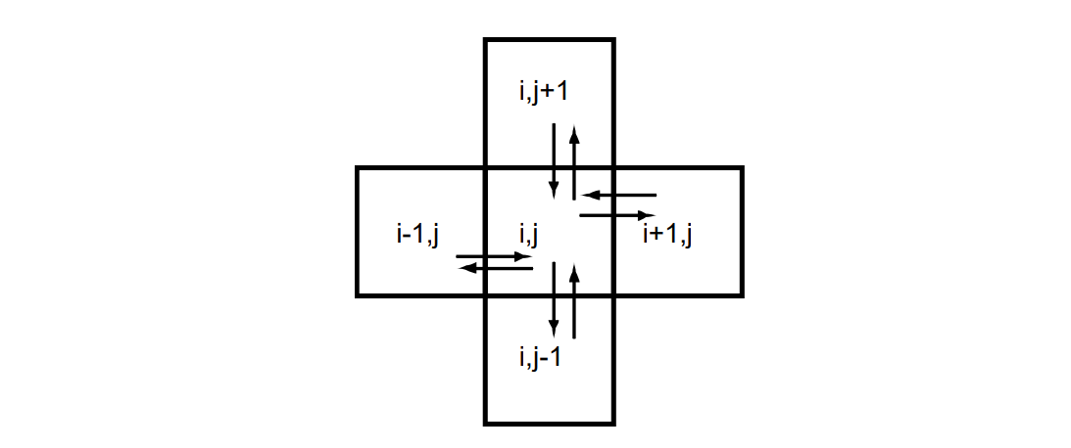
Рисунок 3.3 – Через диффузию каждая ячейка обменивается плотностью с непосредственными соседями.

Первый член легко реализовать. Предполагается, что источники для данного кадра предоставлены в массиве s[]. Этот массив заполняется движением мыши пользователя. Подпрограмма, добавляющая источник к плотности:
void add_source ( int N, float * x, float * s, float dt )
{
int i, size=(N+2)*(N+2);
for ( i=0 ; i<size ;i++)x[i]+=dt*s[i];
}
Второй шаг учитывает возможную диффузию с коэффициентом diff, когда diff>0 плотность будет распространяться по ячейкам сетки. Сначала рассмотрим, что происходит в одной ячейке сетки. В этом случае предполагается, что ячейка обменивается плотностями только с четырьмя непосредственными соседями, как показано на рисунке 3.3. Плотность ячейки будет уменьшаться, теряя плотность в пользу соседей, но также будет увеличиваться за счёт плотностей, поступающих от соседей, что приводит к чистой разнице:
x0[IX(i-1,j)]+x0[IX(i+1,j)]+x0[IX(i,j-1)]+x0[IX(i,j+1)]-4*x0[IX(i,j)]
Возможная реализация решения диффузии просто вычисляет эти обмены в каждой ячейке сетки и добавляет их к существующим значениям. Это можно реализовать следующим образом:
void diffuse_bad ( int N, int b, float * x, float * x0, float diff, float dt )
{
int i, j;
float a=dt*diff*N*N;
for ( i=1 ; i<=N ; i++ ) {
for ( j=1 ; j<=N ; j++ ) {
x[IX(i,j)] = x0[IX(i,j)] + a*(x0[IX(i-1,j)]+x0[IX(i+1,j)]+
x0[IX(i,j-1)]+x0[IX(i,j+1)]-4*x0[IX(i,j)]);
}
}
set_bnd ( N, b, x );
}
Подпрограмма set_bnd() задаёт граничные ячейки. Хотя процедура диффузии проста в кодировании и может показаться привлекательной на первый взгляд, она, к сожалению, не работает. Для больших коэффициентов диффузии значения плотности начинают колебаться, становятся отрицательными и, наконец, расходятся, делая симуляцию бесполезной. Это поведение является общей проблемой, преследующей нестабильные методы. По этим причинам рассматривается стабильный метод для шага диффузии. Основная идея метода заключается в нахождении плотностей, которые при диффузии назад во времени дают плотности, с которых было начато. В коде:
x0[IX(i,j)] = x[IX(i,j)] - a*(x[IX(i-1,j)]+x[IX(i+1,j)]+x[IX(i,j-1)]+x[IX(i,j+1)]-4*x[IX(i,j)]);
Это линейная система для неизвестных x[IX(i,j)]x[IX(i,j)]x[IX(i,j)]. Можно бы составить матрицу для этой линейной системы и затем вызвать стандартную процедуру обращения матрицы. Однако это было бы излишним для данной задачи, так как матрица разреженная: лишь немногие её элементы не равны нулю. Следовательно, можно использовать более простой итеративный метод для обращения матрицы. Самое простое итеративное решение, которое хорошо работает на практике, — это релаксация Гаусса-Зейделя. Вот его реализация:
void diffuse ( int N, int b, float * x, float * x0, float diff, float dt )
{
int i, j, k;
float a=dt*diff*N*N;

for (k=0;k<20;k++ ) {
for ( i=1 ; i<=N ; i++ ) {
for ( j=1 ; j<=N ; j++ ) {
x[IX(i,j)] = (x0[IX(i,j)] + a*(x[IX(i-1,j)]+x[IX(i+1,j)]+
x[IX(i,j-1)]+x[IX(i,j+1)]))/(1+4*a);
}
}
set_bnd ( N, b, x );
}
}
Красота этой версии решения диффузии заключается в том, что он почти так же прост, как и нестабильный, но может обрабатывать любые значения diff, dt, или N: независимо от величины этих значений, симуляция не выйдет из строя.
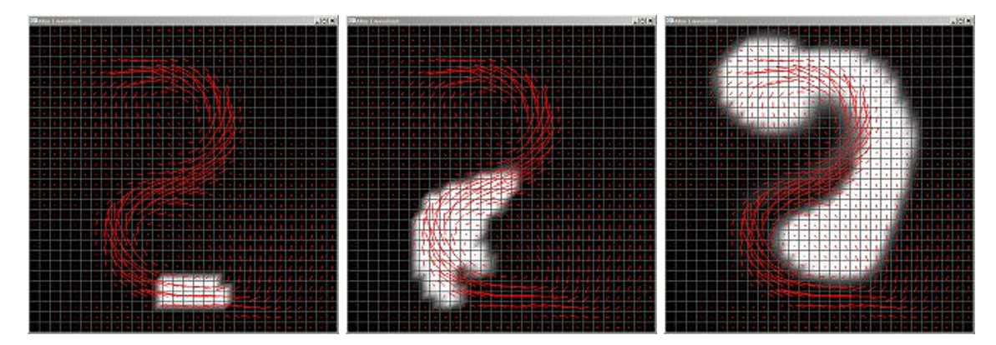
Рисунок 3.4 – Шаг адвекции перемещает плотность через статическое поле скорости.
Теперь перейдём к последнему шагу в решении уравнений плотности, который заставляет плотность следовать заданному полю скорости. Обратимся к Рисунку 3.4. Снова нам нужна техника, которая стабильна и не выходит из строя. Аналогично шагу диффузии, можно бы настроить линейную систему и решить её с помощью метода релаксации Гаусса-Зейделя. Однако, получившиеся линейные уравнения будут зависеть от скорости, что усложняет их решение. К счастью, существует более эффективная альтернатива. Ключевая идея этой техники заключается в том, что перемещение плотности было бы легко решить, если бы плотность моделировалась как набор частиц. В этом случае нам просто нужно отслеживать частицы через поле скорости. Например, можно бы представить, что центр каждой ячейки сетки является частицей, и отслеживать её через поле скорости, как показано на Рисунке 3.5 (b). Проблема в том, что затем нам нужно преобразовать эти частицы обратно в значения сетки. Как правильно это сделать, не всегда очевидно. Лучший метод заключается в том, чтобы найти частицы, которые за один временной шаг оказываются точно в центрах ячеек сетки, как показано на Рисунке 3.5 (c). Количество плотности, которое несут эти частицы, просто получается линейной интерполяцией плотности в их начальной точке из четырёх ближайших соседей. Это предполагает следующую процедуру обновления плотности. Начинаем с двух сеток: одна содержит значения плотности с предыдущего временного шага, другая будет содержать новые значения. Для каждой ячейки сетки последней отслеживаем положение центра ячейки назад через поле скорости. Затем линейно интерполируем из сетки предыдущих значений плотности и присваиваем это значение текущей ячейке сетки.
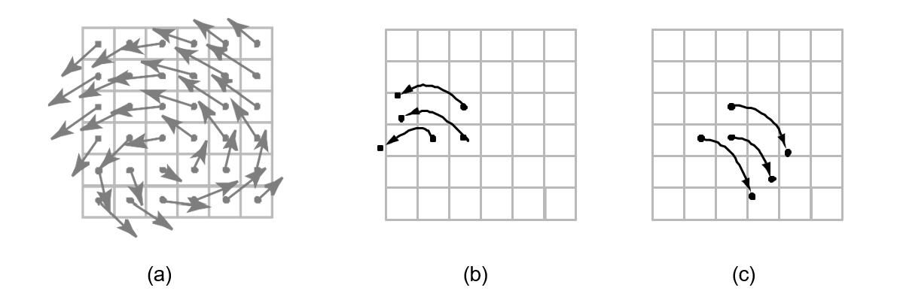
Рисунок 3.5 – Основная идея шага адвекции. Вместо того чтобы перемещать центры ячеек вперёд во времени (b) через поле скорости, показанное на (a), ищется частицы, которые оказываются точно в центрах ячеек, отслеживая их назад во времени от центров ячеек (c).
Следующий код реализует эту идею. Используется простое линейное отслеживание назад.
void advect ( int N, int b, float * d, float * d0, float * u, float * v, float dt )
{
int i, j, i0, j0, i1, j1;
float x, y, s0, t0, s1, t1, dt0;
dt0 = dt*N;
for ( i=1 ; i<=N ; i++ ) { for ( j=1 ; j<=N ; j++ ) {
x = i-dt0*u[IX(i,j)]; y = j-dt0*v[IX(i,j)];
if (x<0.5) x=0.5; if (x>N+0.5) x=N+0.5; i0=(int)x; i1=i0+1; if (y<0.5) y=0.5; if (y>N+0.5) y=N+0.5; j0=(int)y; j1=j0+1;
s1 = x-i0; s0 = 1-s1; t1 = y-j0; t0 = 1-t1; d[IX(i,j)] = s0*(t0*d0[IX(i0,j0)]+t1*d0[IX(i0,j1)])+
s1*(t0*d0[IX(i1,j0)]+t1*d0[IX(i1,j1)]);
}
}
set_bnd ( N, b, d );
Это завершает описание решения плотности. Все эти шаги можно удобно объединить в одну процедуру. Здесь предполагается, что исходные плотности изначально содержатся в массиве x0.
void dens_step ( int N, float * x, float * x0, float * u, float * v, float diff, float dt )
{
add_source ( N, x, x0, dt );
SWAP ( x0, x ); diffuse ( N, 0, x, x0, diff, dt );
SWAP ( x0, x ); advect ( N, 0, x, x0, u, v, dt );
}
где SWAP это макрос, который меняет 2 указателя на массив:
#define SWAP(x0,x) {float *tmp=x0;x0=x;x=tmp;}

3.2 Скорость.
Теперь можно представить решения для скорости. Снова обратимся к уравнениям на Рисунке 1. Исходя из знаний о решении уравнений плотности, можно интерпретировать уравнение скорости как указывающее, что скорость за временной шаг изменяется из-за трёх причин: добавление сил, вязкая диффузия и самодействие (self-advection).
Самодействие может показаться непонятным, но можно просто интерпретировать это как то, что поле скорости перемещается само по себе. Более важно, что можно использовать разработанные нами процедуры для решения плотности и применить их для обновления поля скорости. Предполагая, что силовое поле хранится в массивах u0 и v0, у нас есть следующий код:
void vel_step ( int N, float * u, float * v, float * u0, float * v0, float visc, float dt )
{
add_source ( N, u, u0, dt ); add_source ( N, v, v0, dt ); SWAP ( u0, u ); diffuse ( N, 1, u, u0, visc, dt );
SWAP ( v0, v ); diffuse ( N, 2, v, v0, visc, dt ); project ( N, u, v, u0, v0 );
SWAP ( u0, u ); SWAP ( v0, v );
advect ( N, 1, u, u0, u0, v0, dt ); advect ( N, 2, v, v0, u0, v0, dt ); project ( N, u, v, u0, v0 );
}

Следует обратить внимание на сходство с процедурой обновления плотности. В большинстве случаев нам просто пришлось дублировать вызовы для каждого компонента поля скорости. Однако есть новая процедура под названием project(), которой нет в решении плотности. Эта процедура заставляет скорость быть сохраняющей массу. Это важное свойство реальных жидкостей, которое следует соблюдать. Визуально это заставляет поток иметь много вихрей, создавая реалистичные вихреобразные потоки. Поэтому это важная часть решателя.
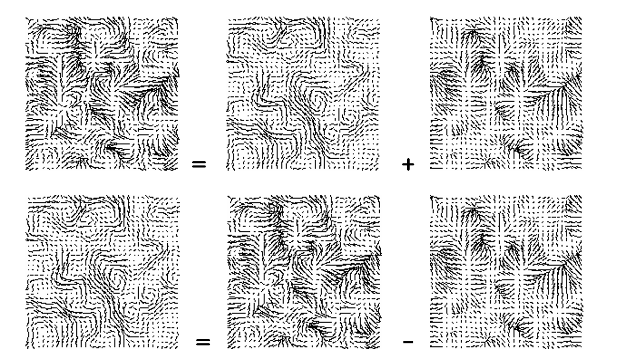
Рисунок 3.6 – Каждое поле скорости является суммой несжимаемого поля и градиентного поля (вверху). Чтобы получить несжимаемое поле, вычитается градиентное поле из наших текущих скоростей (внизу).
После шагов, предшествующих процедуре project(), поле скорости редко сохраняет массу. Идея заключается в том, чтобы сделать его сохраняющим массу на последнем шаге. Для этого используется результат из чистой математики, называемый декомпозицией Ходжа: каждое поле скорости является суммой сохраняющего массу поля и градиентного поля. Этот результат иллюстрируется на Рисунке 3.6 (вверху). Следует обратить внимание, как сохраняющее массу поле имеет красивые вихреобразные вихри. С другой стороны, градиентное поле, показанное в верхнем правом углу Рисунка 3.6, является наихудшим возможным случаем: поток в некоторых точках либо указывает наружу, либо внутрь. На самом деле градиентное поле указывает направление наибольшего спуска некоторой функции высоты. Представьте себе местность с холмами и долинами, где в каждой точке находится стрелка, указывающая в направлении наибольшего спуска. Вычисление градиента тогда эквивалентно вычислению поля высот. Как только у нас есть это поле высот, можно легко вычислить поле скорости, просто вычитая градиентное поле из нашего текущего поля скорости, как показано снизу Рисунка 3.6. Результат — чистое сохраняющее массу поле скорости. Следовательно, симулятор работает в два шага: во-первых, вычисляется скалярное поле высот, во-вторых, используется это поле высот для обновления поля скорости. Вычисляется поле высот, решая уравнение Пуассона.
Это уравнение решается с помощью процедуры релаксации Гаусса-Зейделя. Полный код:
void project ( int N, float * u, float * v, float * p, float * div )
{
int i, j, k;
float h;
h = 1.0/N;
for (i=1 ; i<=N ; i++ ) { for ( j=1 ; j<=N ; j++ ) {
div[IX(i,j)] = -0.5*h*(u[IX(i+1,j)]-u[IX(i-1,j)]+
v[IX(i,j+1)]-v[IX(i,j-1)]);
p[IX(i,j)] = 0;
}
}
set_bnd ( N, 0, div ); set_bnd ( N, 0, p );
for ( k=0 ; k<20 ; k++ ) { for ( i=1 ; i<=N ; i++ ) {
for ( j=1 ; j<=N ; j++ ) {
p[IX(i,j)] = (div[IX(i,j)]+p[IX(i-1,j)]+p[IX(i+1,j)]+
p[IX(i,j-1)]+p[IX(i,j+1)])/4;
}
}
set_bnd ( N, 0, p );
}
for (i=1 ; i<=N ; i++) {for (j=1;j<=N ; j++) {
u[IX(i,j)] -= 0.5*(p[IX(i+1,j)]-p[IX(i-1,j)])/h;
v[IX(i,j)] -= 0.5*(p[IX(i,j+1)]-p[IX(i,j-1)])/h;
}
}
set_bnd ( N, 1, u ); set_bnd ( N, 2, v );
}
Следует обратить внимание, что была вызвана процедура project() дважды в коде. Это было сделано потому, что процедура advect() работает более точно, когда поле скорости сохраняет массу. То, что до сих пор не было упомянуто, это обработка границ, а именно цель процедуры set_bnd(), которая появляется во многих местах кода. Предполагается, что жидкость содержится в ящике с твёрдыми стенками: никакой поток не должен выходить за пределы стенок. Это просто означает, что горизонтальная составляющая скорости должна быть нулевой на вертикальных стенках, в то время как вертикальная составляющая скорости должна быть нулевой на горизонтальных стенках. Для плотности и других полей, рассматриваемых в коде, предполагается непрерывность. Следующий код реализует эти условия.
void set_bnd ( int N, int b, float * x )
{
int i;
for ( i=1 ; i<=N ; i++ ) {
x[IX(0 ,i)] = b==1 ? –x[IX(1,i)] : x[IX(1,i)];
x[IX(N+1,i)] = b==1 ? –x[IX(N,i)] : x[IX(N,i)];
x[IX(i,0 )] = b==2 ? –x[IX(i,1)] : x[IX(i,1)];
x[IX(i,N+1)] = b==2 ? –x[IX(i,N)] : x[IX(i,N)];
}
x[IX(0 ,0 )] = 0.5*(x[IX(1,0 )]+x[IX(0 ,1)]);
x[IX(0 ,N+1)] = 0.5*(x[IX(1,N+1)]+x[IX(0 ,N)]);
x[IX(N+1,0 )] = 0.5*(x[IX(N,0 )]+x[IX(N+1,1)]);
x[IX(N+1,N+1)] = 0.5*(x[IX(N,N+1)]+x[IX(N+1,N)]);
}

Возможны и другие граничные условия. Например, что жидкость оборачивается вокруг себя: поток, выходящий из одной стенки, просто снова входит с противоположной. Изменение вышеуказанного кода для обработки этого случая довольно просто и оставлено читателю в качестве упражнения. Следует обратить внимание, что в этом случае процедура advect() также должна быть модифицирована. Ещё одна возможность заключается в том, чтобы задать фиксированную скорость на некоторых частях границы, чтобы симулировать приток, как в аэродинамической трубе.
Использование кода в программе.
while ( simulating )
{
get_from_UI ( dens_prev, u_prev, v_prev ); vel_step ( N, u, v, u_prev, v_prev, visc, dt ); dens_step ( N, dens, dens_prev, u, v, diff, dt ); draw_dens ( N, dens );
}

3.3 Интерфейс программы

Общий вид интерфейса
Интерфейс состоит из нескольких вкладок: "Simulation", "Render" и "Brush". Каждая вкладка содержит свои настройки и параметры для управления симуляцией.

Вкладка "Simulation"
Field Draw:
- Sources – Densities: Включает/выключает отображение источников плотностей.
- Sources – Velocities: Включает/выключает отображение источников скоростей.
- Densities: Включает/выключает отображение плотностей.
- Velocities: Включает/выключает отображение скоростей.
HDR:
- Enable HDR: Включает/выключает режим высокого динамического диапазона (HDR).
- Exposure: Регулировка экспозиции. Диапазон от 0.0 и выше, влияет на яркость изображения.
- Gamma: Регулировка гамма-коррекции. Стандартное значение – 2.2, влияет на общий контраст изображения.
Miscellaneous:
- VSync: Включает/выключает вертикальную синхронизацию, предотвращает разрывы изображения.

Вкладка "Brush"
Brush Size:
- Size: Регулировка размера кисти для рисования. Диапазон от 0.001 до 1.0, влияет на площадь воздействия кисти.
Field to Paint:
- Density brush – RGB: Кисть для рисования плотности, настраивается по каналам RGB.
- Velocity brush – XY: Кисть для рисования скорости, настраивается по направлениям XY.
Velocity Colors:
- R, G, B: Регулировка цвета кисти для плотности. Значения в диапазоне от 0 до 255.
- Intensity: Регулировка интенсивности воздействия кисти для скорости.
Eraser:
- Eraser intensity: Интенсивность стирания, от 0.0 до 1.0, влияет на силу воздействия инструмента стирания.

Вкладка "Render"
Step Toggles:
- Densities:
  - Add sources: Включает/выключает добавление источников плотности.
  - Diffuse: Включает/выключает диффузию плотности.
  - Advect: Включает/выключает перенос плотности.
- Velocities:
  - Add sources: Включает/выключает добавление источников скорости.
  - Diffuse: Включает/выключает диффузию скорости.
  - Advect: Включает/выключает перенос скорости.
  - Project: Включает/выключает проекцию скоростей для соблюдения неразрывности.
Parameters:
- Time Step: Время шага симуляции. Определяет временной интервал между расчетами.
- Diffusion rate: Скорость диффузии. Определяет интенсивность процесса диффузии.
- Diffusion simulation step: Шаг симуляции диффузии. Влияет на точность и производительность.
- Advection multiplier: Множитель переноса. Влияет на интенсивность переноса вещества.
- Projection simulation step: Шаг симуляции проекции. Влияет на точность расчетов для соблюдения неразрывности.
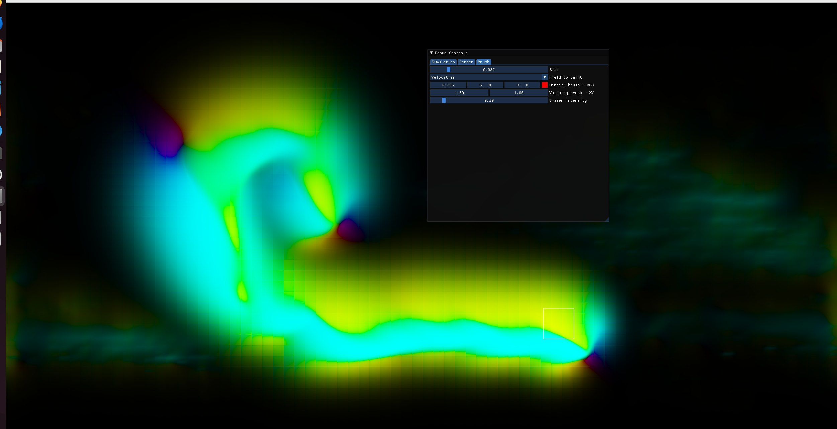
Рисунок 3.7 – Пример работы программы

4. Тестирование программного кода
Приложение-симулятор движения жидкостей в реальном времени успешно прошло все этапы тестирования, продемонстрировав высокую производительность и точность вычислений при использовании GPU. Основные цели тестирования заключались в проверке корректности работы алгоритмов, стабильности программы под нагрузкой и эффективности использования ресурсов GPU.

4.1 Процесс тестирования
Для проведения тестирования были разработаны специальные сценарии, включающие различные физические параметры и условия симуляции. Тестирование проводилось на нескольких этапах:
1) Функциональное тестирование: Проверка всех основных функций приложения, включая настройки плотностей, скоростей, диффузии и адвеции. Все компоненты интерфейса и их взаимодействие были тщательно протестированы для обеспечения корректной работы.
2) Тестирование производительности: Оценка скорости выполнения вычислений на GPU при различных разрешениях сетки и параметрах симуляции. Были проведены сравнительные тесты с использованием CPU, чтобы продемонстрировать преимущества параллельных вычислений на GPU.
3) Тестирование стабильности: Проверка работы приложения под длительной нагрузкой. Симуляция была запущена на продолжительное время для выявления возможных утечек памяти и других проблем, связанных с устойчивостью работы программы.
4) Тестирование точности: Оценка точности вычислений и визуализации физических процессов. Результаты симуляции сравнивались с теоретическими моделями и предыдущими исследованиями в данной области.

4.2 Результаты
Результаты тестирования показали, что приложение полностью соответствует заданным требованиям и демонстрирует отличные результаты:
1) Высокая производительность: Использование CUDA и вычислений на GPU позволило значительно ускорить выполнение сложных алгоритмов симуляции. В сравнении с CPU, скорость выполнения задач увеличилась в несколько раз, что особенно заметно при работе с высокими разрешениями сетки и сложными физическими процессами.
2) Корректность работы: Все функции и компоненты интерфейса приложения работают корректно, без сбоев и ошибок. Пользовательский интерфейс обеспечивает удобное управление параметрами симуляции и настройками визуализации.
3) Стабильность: Приложение продемонстрировало устойчивую работу под длительной нагрузкой, без утечек памяти и других проблем. Это свидетельствует о высокой надежности и готовности к использованию в реальных условиях.
4) Точность вычислений: Результаты симуляции соответствуют теоретическим ожиданиям и ранее проведенным исследованиям, что подтверждает корректность реализованных алгоритмов.
Успешное тестирование подтвердило эффективность и надежность приложения-симулятора движения жидкостей в реальном времени. Использование CUDA и вычислений на GPU позволило достичь высоких результатов по производительности и точности, что делает приложение мощным инструментом для исследования и анализа динамики жидкостей. Предполагается, что данное решение найдет широкое применение в различных областях науки и техники, требующих высокопроизводительных вычислений и реалистичной симуляции физических процессов.
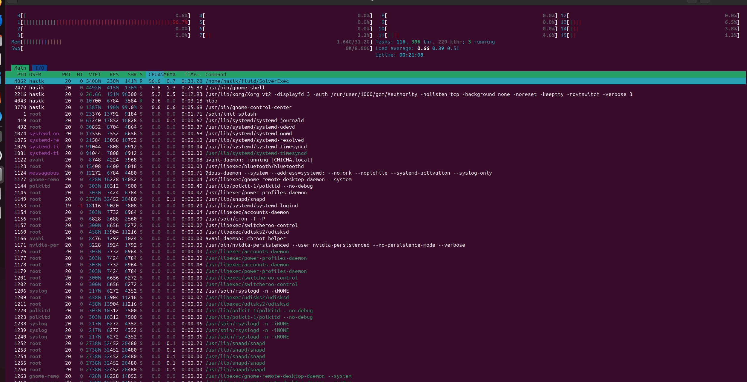
Рисунок 4.1 – Нагрузка на CPU при использовании программы
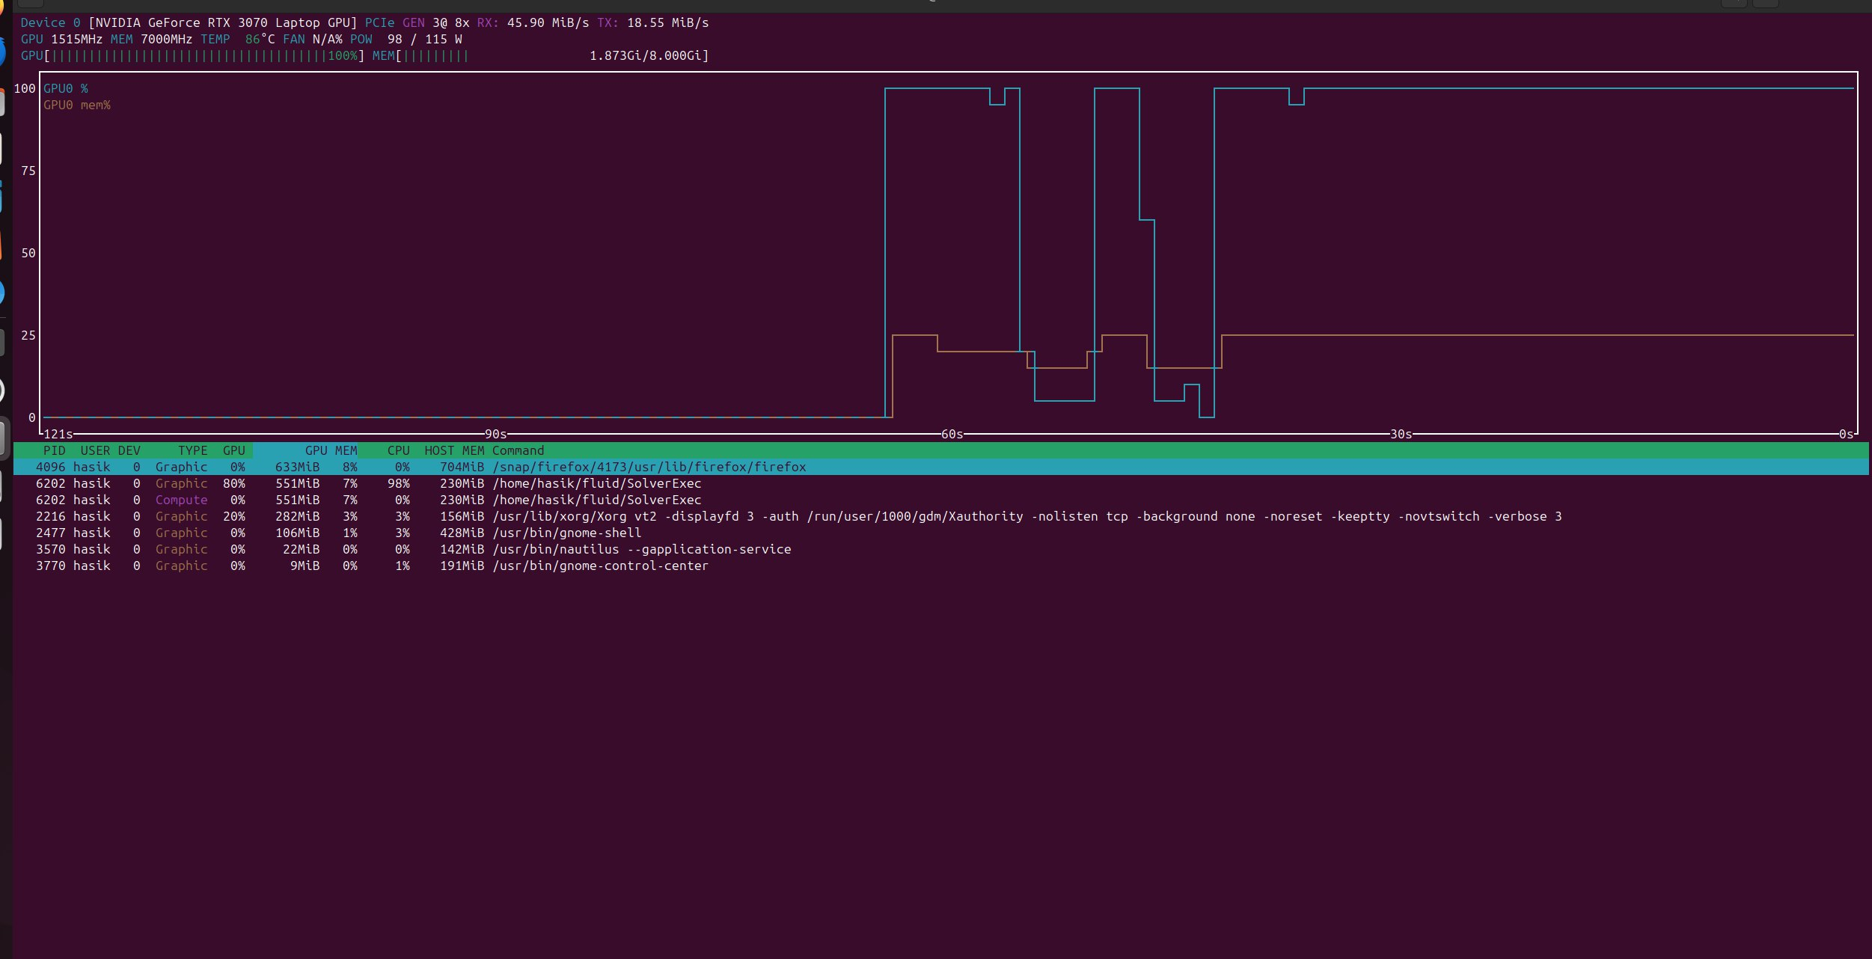
Рисунок 4.2 – Нагрузка на GPU при использовании программы

Заключение
В результате выполнения всех этапов разработки было создано высококачественное программное обеспечение для визуализации жидкостей и газов в реальном времени.
Его разработка продемонстрировала преимущества использования CUDA для ускорения вычислений. Применение параллельных вычислений на GPU позволило значительно повысить производительность приложения, обеспечив реализацию сложных физических моделей в реальном времени. Это открывает широкие возможности для применения CUDA в задачах, требующих больших вычислительных ресурсов, таких как моделирование физических процессов, обработка изображений и видео, машинное обучение и другие.
В ходе проекта были выявлены и успешно преодолены несколько технических трудностей, связанных с совместимостью драйверов, настройкой окружения и оптимизацией производительности кода. Это позволило накопить ценный опыт и знания, которые могут быть использованы для дальнейшего развития и совершенствования приложений на базе CUDA.
Таким образом, выполненная работа подтверждает эффективность и целесообразность использования CUDA для разработки высокопроизводительных приложений. Полученные результаты и разработанный симулятор движения жидкостей могут послужить основой для дальнейших исследований и разработок в области параллельных вычислений на GPU.

Список использованных источников
1. Real time fluid dynamics for games[Электронный ресурс] URL:https://www.researchgate.net/publication/2560062_RealTime_Fluid_Dynamics_for_Games (дата обращения 8.07.2024)
2. CUDA Toolkit The NVIDIA® CUDA® Toolkit provides a development environment for creating high-performance, GPU-accelerated applications. With it, you can develop, optimize, and deploy your applications on GPU-accelerated embedded systems, desktop workstations, enterprise data centers, cloud-based platforms, and supercomputers. The toolkit includes GPU-accelerated libraries, debugging and optimization tools, a C/C++ compiler, and a runtime library. [Электронный ресурс] URL:https://developer.nvidia.com/cuda-toolkit (дата обращения 8.07.2024)
3. NVIDIA CUDA Installation Guide for Linux [Электронный ресурс] URL:https://docs.nvidia.com/cuda/cuda-installation-guide-linux/index.html (дата обращения 8.07.2024)
4. CUDA // Википедия: свободная энциклопедия [Электронный ресурс] URL:https://ru.wikipedia.org/wiki/CUDA (дата обращения 8.07.2024)
5. СК-СТО-ТР-04-1.005-2015. Требования к оформлению текстовой части выпускаемых квалификационных работ, курсовых работ (проектов), рефератов, контрольных работ, отчетов по практикам, лабораторным работам [Электронный ресурс] // ВГУЭС – URL: https://www.vvsu.ru/files/ED115C05-F320-42DE-BFB4-8A6348317716.pdf (дата обращения 8.07.2024)

